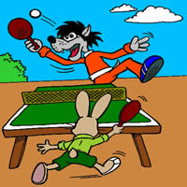История развития настольного тенниса
Настольный теннис — увлекательная, бесконечно многообразная, доступная любому возрасту игра. Сведения о развитии настольного тенниса очень противоречивы. До сих пор остается загадкой, кто же является подлинным родоначальником игры. Одни считают, что игра с ракеткой и мячом зародилась в Англии, другие настаивают, что появлением этой игры мы обязаны Японии или Китаю. Однако японские и китайские историки это не подтверждают. В 16-ом веке в Англии и Франции была популярна игра в мяч с перьями (позднее резиновый), но без определенных правил.

Существует предположение о происхождении названия игры ”теннис” — связано оно с тем, что в игре участвовали 10 игроков (ten — десять), по 5 на каждой стороне площадки. Игра на воздухе. Вскоре теннис с открытого воздуха перешел в помещение. Принято считать, что своим рождением настольный теннис обязан неустойчивой английской погоде. На мокрых лужайках трудно было играть, вот и появилась игра для гостиных. Вначале играли на полу. Позднее играли на двух столах, расположенных на расстоянии друг от друга. Спустя какое-то время столы сдвинули, а между ними натянули сетку. Получился полноценный теннисный стол
В 1891 г. англичанин Чарльз Бейкстер подал заявку на изобретение и получил патент на игру, получившую название “пинг-понг”. Это название произошло от характерного звука пробкового мяча, ударяющегося о стол и ракетку. Мощный толчок в развитии настольный теннис получил в 1894 г. благодаря изобретению английского инженера Джеймса Гибса. Он ввел в игру целлулоидный мяч, легкий и упругий, что позволило в три раза уменьшить вес ракетки. Вместо ракеток со струнами появились фанерные ракетки с укороченной ручкой. Затем фанеру стали покрывать слоем пробки, чтобы улучшить отскок мяча. Для оклеивания игровой поверхности применяли пергамент, кожу, велюр и др. материалы.
В 1903 г. на ракетку стали наклеивать резину, что значительно повлияло на развитие техники игры. А помог этому простой случай. Участник лондонского турнира мистер Гуд возвращался домой после очередных игр. От усталости болела голова, Гуд зашел в аптеку за лекарствами и обратил внимание на резиновую прокладку для сдачи мелочи. Тут и родилась идея. Купив у аптекаря резину, Гуд принялся за реконструкцию ракетки: снял пробку и с обеих сторон наклеил резину. На следующий день Гуд выиграл турнир, победив всех соперников. Так постепенно совершенствовались инвентарь и техника игры.

В России настольный теннис появился в конце 19 в.
Еще в 1860 г. в Петербурге открылся клуб “Крикет и лаун-теннис”. В конце 90-х пинг-понг стал очень популярен в частных домах Москвы, Петербурга, Одессы, Ялты. В феврале 1948 г. Комитет по делам Физкультуры и Спорта утвердил новые правила соревнований в соответствии с международными. С этого времени в нашей стране игра стала именоваться настольным теннисом. В 1954 г. советские спортсмены вступили в Международную федерацию настольного тенниса и стали участвовать в чемпионатах Европы и мира.

Правила игры в настольный теннис:
Введем несколько определений:
«Розыгрыш» — период времени, когда мяч находится в игре.
«Мяч в игре» считается с последнего момента нахождения его на неподвижной ладони свободной кисти перед намеренным подбрасыванием его в подаче до тех пор, пока не будет решено, что розыгрыш следует переиграть или он завершён присуждением очка. «Переигровка» — розыгрыш, результат которого не засчитан.
«Очко» — розыгрыш, результат которого засчитан.
«Подающий» — игрок, который должен первым ударить по мячу в розыгрыше.
«Принимающий» — игрок, который должен вторым ударить по мячу в розыгрыше.

Правила подачи:
Каждая партия состоит из розыгрышей, каждый из которых в свою очередь начинается с подачи. Подающий в первом розыгрыше определяется при помощи жребия. Далее подающие чередуются через каждые 2 подачи. Партия продолжается до тех пор, пока один из игроков не наберет 11 очков. При счете 10:10 подача переходит к другому игроку (команде) после каждого розыгрыша до тех пор, пока отрыв не составит два очка. По старым правилам партия продолжалась до 21 очка, подающие чередовались через каждые пять подач, при равном счете 20:20 подача переходила к другому игроку (команде) после каждого розыгрыша до тех пор, пока отрыв не составит два очка. Ещё одно важное правило: в настольном теннисе нельзя касаться стола!
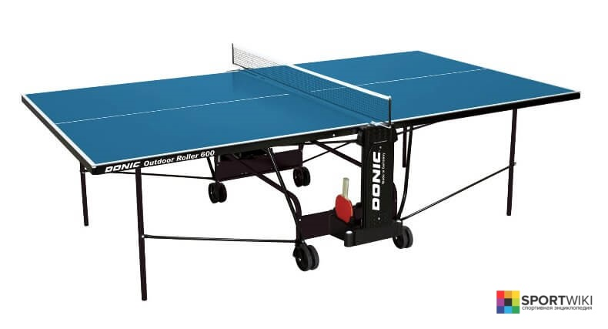
Стол для настольного тенниса.
Стандартные размеры стола для настольного тенниса (габариты):
Длина теннисного стола – 274 см.
Ширина стола – 152,5 см. Высота стола – 76 см.
Размеры площадки для настольного тенниса: Длина – 5,7 м.
Ширина – 4,5 см. Игровая поверхность может изготавливаться из различных материалов, основное правило: она должна обеспечивать отскок мяча в 23 см, при условии, что мяч брошен с высоты 30 см.
Игровая поверхность стола обязательно должна быть матовой и однородной, а также выкрашена в тёмный цвет.
Поверхность стола разделяется на две половины вертикально стоящей сеткой, а вдоль каждой кромки стола должна идти разметка — белая линия шириной 20 мм.
Инвентарь для настольного тенниса.
К инвентарю для игры в настольный теннис относятся:
- Сетка для настольного тенниса состоит из непосредственно сетки, подвесного шнура и опорных стоек с креплением к поверхности стола. Верхний край сетки должен находиться на высоте 15,25 см и столько же должен быть выступ за боковые линии стол
- Мяч для настольного тенниса изготавливается из целлулоида или подобной пластмассы. Он должен быть чуть больше 40 мм в диаметре и выкрашен в белый или оранжевый цвет. В настоящее время тестируются двухцветные мячи (бело-оранжевые).
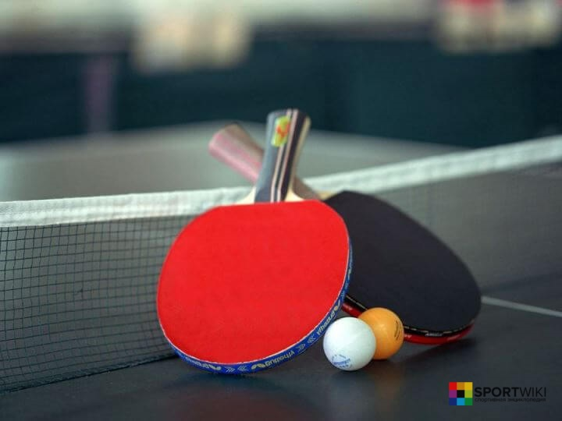
- Ракетки изготавливают из нескольких слоёв древесины различных пород и нескольких слоёв титана (основание), покрытого одним или двумя слоями специальной резины (накладки) с обеих сторон. Резиновый слой может быть двух типов — шипами внутрь (гладкая) и шипами наружу (шипы).
Судейство: В состав судейской коллегии входят: главный судья, заместители главного судьи, главный секретарь, заместители главного секретаря, судьи-секретари, ведущие судьи, судьи-ассистенты, судья-информатор, врач, комендант.
Соревнования по настольному теннису Наиболее важные международные соревнования: Олимпийские игры. Чемпионат мира. Кубок мира. Мировой тур. Чемпионат Европы. Europe Top-12. Чемпионат Азии по настольному теннису. Азиатские игры.
Здание и теннисный зал МУ ДО ДЮСШ г. Любима.

